再興中學102學年度家長職涯經驗分享
七年愛班主講人:丁致成 先生
本學期邀請到七愛學生丁宇昕的爸爸──丁致成先生，為我們講述有關都市更新發展的領域，無論是在報章新聞聽過，或是沒接觸過的學生皆沉浸在丁爸爸的講述中。經過丁爸爸的解說，讓七愛同學更了解都更推動的過程需要長時間規畫以及政府、社區、投資者相互配合，最後勉勵同學們均衡發展、多方嘗試，找到自己的興趣，認識自己，就是立下最好的基礎。
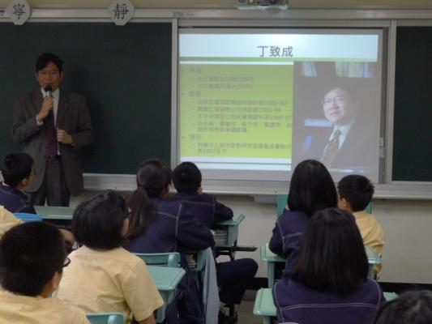 | 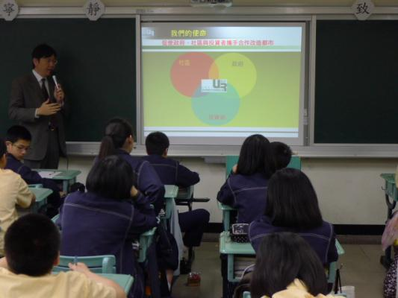
丁爸爸為我們分享工作上的心路歷程 | 同學們認真聆聽詹爸爸的專業解說
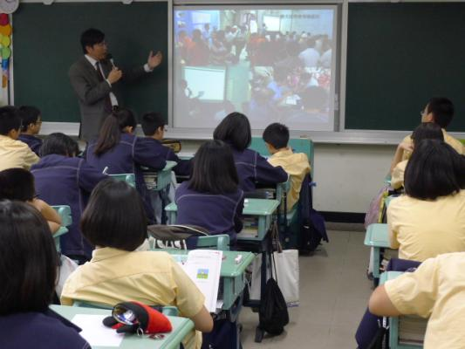 | 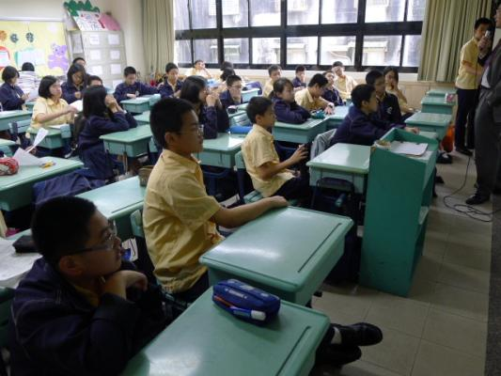
丁爸爸以圖示介紹台灣各地都更情形 | 同學們專心聆聽丁爸爸的分享

